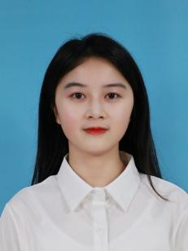

**个人简历**

**求职意向：**职能管理、行政管理类

通过在校系统专业的管理知识学习，熟悉管理相关法规和制度，能够很好的将知识运用于实践。此外，我积极的态度和强大的学习能力将使我胜任此类工作。

**行政策划（实习） | 湖南湘潭志愿者协会** 2021.05-2021.07

工作描述：

* 对接社区及社会组织活动，筹办、策划并主持参加近20个项目活动。其涉及儿童节、端午节、建军节等节日及关爱儿童老人座谈型、户外型活动；
* 负责办公室日常公文处理，完成相关活动总结、方案、策划书、新闻稿等的撰写，实习结束获得“优秀实习生”荣誉称号。

**普工|成都富士康科技集团** 2020.07-2020.08

工作描述：

* 学习工业产品的加工生产流程，对产品进行包装，检查产品相关合格信息。

**家教（兼职）|湖南湘潭地区**  2020.09-2021.05

工作描述：

* 链接学校课程，承担课程的辅导、答疑、沟通工作，深入做好学生思想政治工作。

**工作经历**

卢雨凤 1999.06.15

+86 18882003840

四川省自贡市

1759603020@qq.com

**基本信息**

学校：湖南科技大学

GPA：3.27/4.00

学历：本科

时间：2018.09-2022.06

院系：法学与公共管理学院 专业：公共事业管理

**教育背景**

* 播音主持；旅游摄影；文学阅读。

**爱好特长**

* 新生演讲比赛第一名；
* 院入党积极分子优秀学员；
* 2020全国大学生组织管理能力大赛校级赛三等奖；
* 第四届全国大学生环保知识竞赛优秀奖。

**校园荣誉**

普通话二级甲等

C1机动车驾驶证

大学英语四级（CET-4）

全国计算机二级考试

**技能证书**

* 多年班委经验，成功协助组织多次班级活动，较强的组织协调能力。
* 丰富实习、兼职经历使自己拥有较强的亲和力、责任心和团队合作精神。
* 性格品质：恪守职业道德、适应能力强、积极主动、认真细心、优秀的独立学习和工作能力。

**自我评价**